Sprint 1: Creación de un repositorio en Git Hub

Integrantes:

Andrea Giraldo

Stivel Pinilla

Sebastián Fuentes

Oscar Arbelaez

Misión TIC

Universidad de Antioquia

12-septiembre-2021

Historia de usuario: HU_001

Dada la necesidad de un almacenamiento para el código se creo un repositorio en Git Hub donde todos los participantes del grupo tienen acceso y pueden hacer contribuciones al código permitiendo un trabajo en equipo ágil.

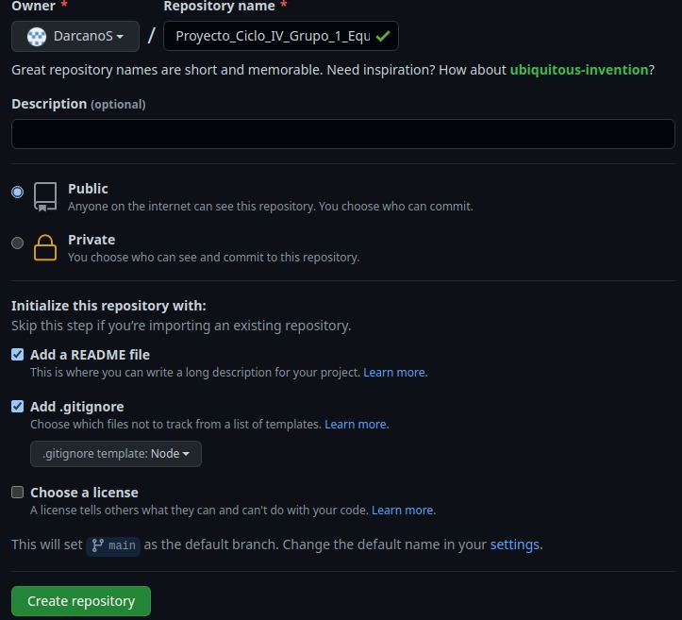

Figura . Creación del repositorio en Git Hub

Historia de usuario: HU_002

Se procedió a clonar la rama en el computador local.



Figura . Creación rama SP_develop

Historia de usuario 3: HU_003

A partir de la rama creada en la HU_002 se crearon las carpetas fuentes, basedatos, documentos.

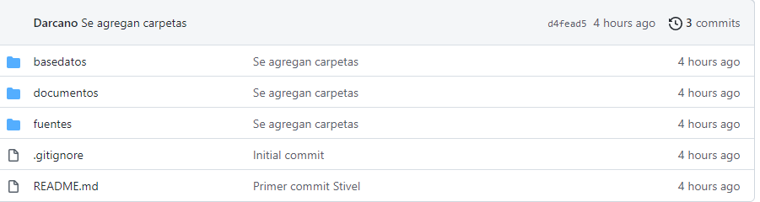

Figura . Commit carpetas basedatos, documentos, fuentes

Historia de usuario 4: HU_004

Para evidenciar un cambio en las carpetas creadas en HU_003 se creo un archivo de texto nombres.txt

Historia de usuario 5: HU_005

Mediante el uso de los comando push se subieron las carpetas y el archivo al repositorio de la nube creado en HU_001

Historia de usuario 6: HU_006

Finalmente, mediante un pull request todos los participantes escribieron su nombre en el archivo readme creado en HU_001.

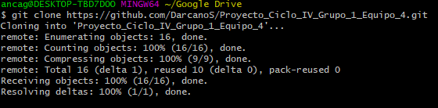

Figura . Clonación del repositorio



Figura . Creación nueva rama

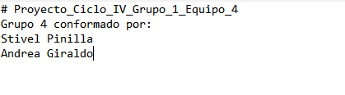

Figura . Modificaión del doc readme

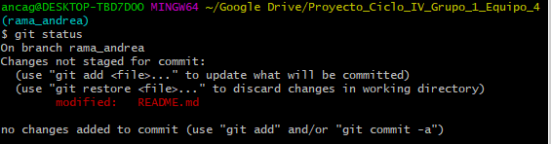

Figura . Cambios a subir al git hub



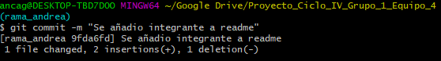

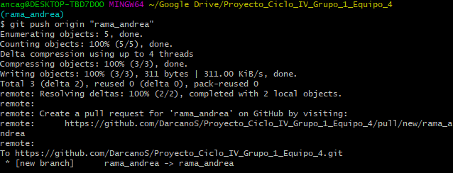

Figura . Commit de los cambios al repositorio

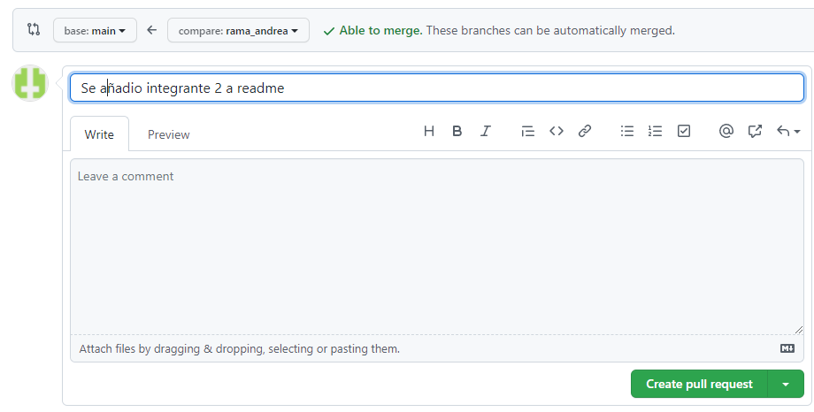

Figura . Pull request en Git Hub

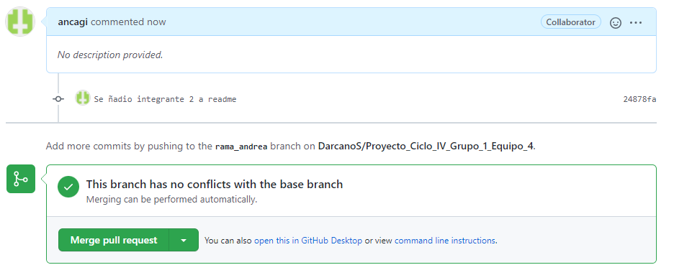

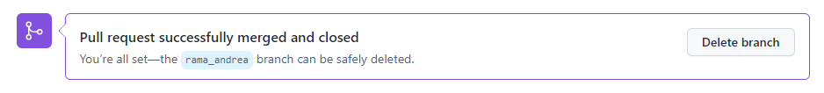

Figura 10. Merge and delete branch del pull request

El enlace al repositorio Git Hub es el siguiente:

https://github.com/DarcanoS/Proyecto_Ciclo_IV_Grupo_1_Equipo_4